Association loi 1901

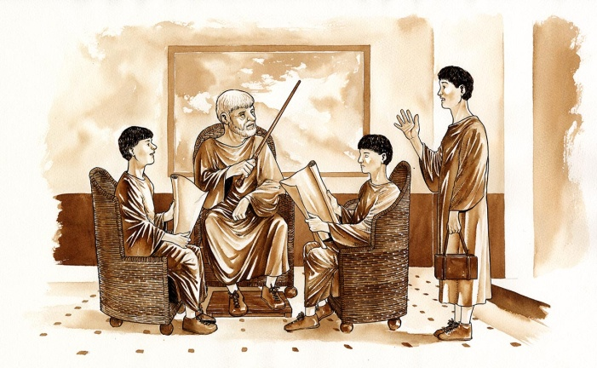

- Bon de commande Arelate -

 | Prix TTC l'album | quantité | total
Intégrale | 35€
T3 | 15€
T4 | 15€
T5 | 15€
T6 | 15€
T6 N&B | 40€
Dédicace | 25€/ album
Participation aux frais (france/Belgique)* |  |  |  | 5€

TOTAL

* Pour les autres pays nous contacter pour les frais de port.
Possibilité de remise en main propre sur Arles

A compléter très lisiblement et à joindre au règlement.

Nom :……………………………………………………………………………………………
Prénom : ……………………………………………………………………………………...
Adresse : ………………………………………………………………………………………..
Email :………………………………………………………………………………………......
Téléphone : …………………………………………………………………………………......

Paiement : - Chèque à l’ordre de : Association 100 Bulles
- virement bancaire (Nous contacter )

Bon a renvoyer: - à l'adresse postale: Association 100 Bulles,
45 rue Gustave Eyglument, 13200 Arles , France

- par courriel : 100bulles@laposte.net

